**信息交换识别推送系统操作手册**

**（v1.0）**

# 安装

解压后，双击setup.exe进行安装。

# 首页

程序安装后，在桌面创建InfoPusher图标，双击可运行。默认展示首页，如下：

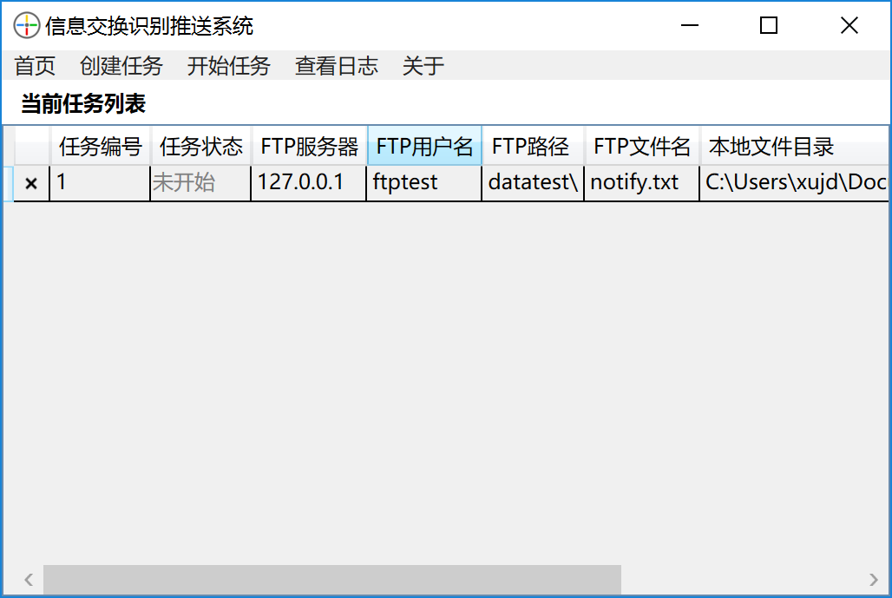

首页主要展示当前的任务列表和任务状态。

点击每条任务前的x号，可删除该任务。

# 创建任务

点击创建任务菜单项，打开创建任务窗口，如下：

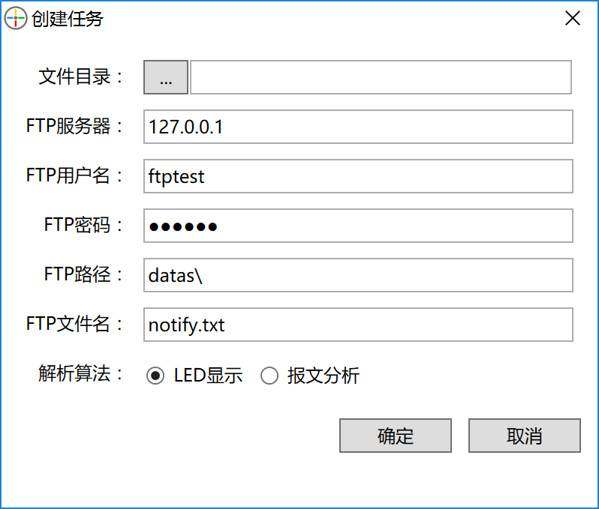

在该窗口选择文件目录，指定ftp服务器ip地址、用户名、密码、路径、文件名、解析算法的等信息后，点击确定可新建一条任务到任务列表中。

# 开始/停止任务

点击开始任务菜单项，开始批量执行任务列表中的任务，任务列表中的任务状态变更为正在运行。开始任务菜单变为停止任务，点击停止任务菜单项，停止任务的执行。

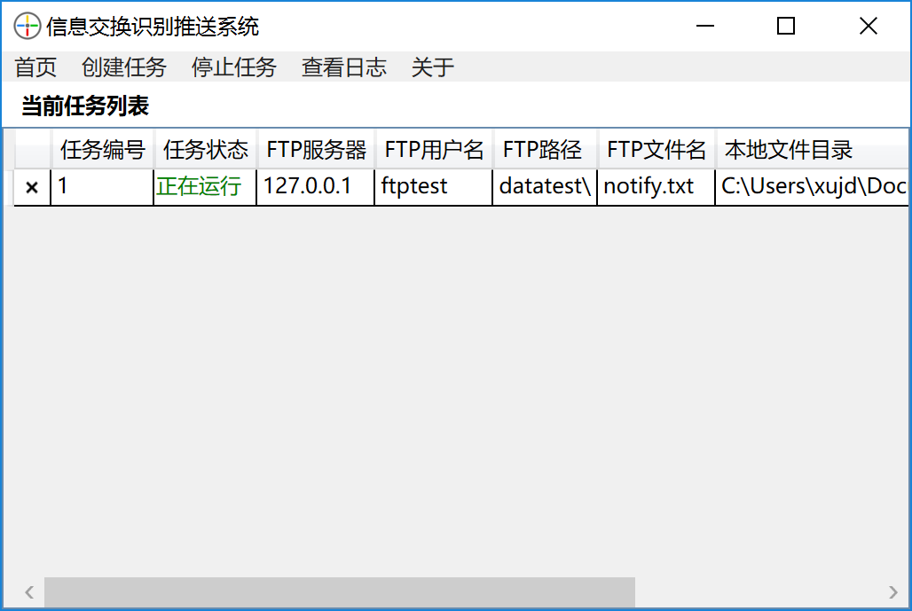

# 查看日志

查看日志菜单项，查看当前最新的日志信息，如下图：

